Planificación como herramienta de trabajo.
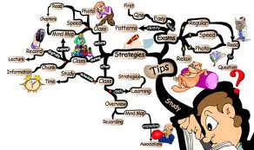
Es una trama que teje diseños de recorridos de enseñanza, que integran la riqueza y la complejidad de las tareas en las instituciones educativas, una instancia organizada, pensada para ser modificada y adecuada a los diferentes contextos sociales y educativos.
Es uno de los espacios escolares, de reflexión, pensamiento, modificación y actividad compartida. Organizar previamente las tareas, acciones, diseñar las propuesta para tener una mirada en el grupo de niños y en el desarrollo concreto de lo pensado.
Características
- Boceto previo de las acciones a realizar.
- Establece relaciones entre los elementos que la componen, como ser el diseño y el contexto.
- Organización y coordinación de las tareas docentes.
- Debe ser revisada y rediseñada cotidianamente.
Componentes
- Marcos teóricos acerca de las concepciones especificas sobre el hombre, la educación, la enseñanza y el aprendizaje.
- El desarrollo de las prácticas escolares se basa en la particularidad personal, grupal y contextual que enriquece la vida en las aulas.

